Частное образовательное учреждение профессионального образования
«Ставропольский многопрофильный колледж»

Лабораторные работы
по дисциплине
«Основы проектной и компьютерной графики»
для обучающихся по специальности
54.02.01 «Дизайн (по отраслям)»

Ставрополь, 2024

Методические указания составлены в соответствии с Федеральным государственным образовательным стандартом среднего профессионального образования по специальности 54.02.01 Дизайн (по отраслям), утвержденного Приказом Министерства Просвещения Российской Федерации от 21.07.2023 г. № 552 и программой дисциплины «Основы проектной и компьютерной графики».

Составитель: Трофименко С.А.

Рассмотрено и рекомендовано на заседании кафедры «Строительства и дизайна» Протокол № 8 от 20.05.2024 г.

ВВЕДЕНИЕ
Рабочая программа учебной дисциплины разработана в соответствии с ФГОС СПО по специальности 54.02.01 Дизайн (по отраслям).
Основная цель методических указаний по дисциплине «Основы проектной и компьютерной графики» рассмотрение вопросов теории и методологии проектирования эстетических свойств промышленных изделий; налаживание общения бизнеса с клиентами с помощью визуальных средств.
Процесс изучения дисциплины направлен на формирование следующих компетенций в соответствии с ФГОС СПО по данной специальности, а также личностных результатов:
Перечень общих компетенций
ОК 1. Понимать сущность и социальную значимость своей будущей профессии, проявлять к ней устойчивый интерес.
ОК 2. Организовывать собственную деятельность, выбирать типовые методы и способы выполнения профессиональных задач, оценивать их эффективность и качество.
ОК 3. Принимать решения в стандартных и нестандартных ситуациях и нести за них ответственность.
ОК 4. Осуществлять поиск и использование информации, необходимой для эффективного выполнения профессиональных задач, профессионального и личностного развития.
ОК 5. Использовать информационно-коммуникационные технологии в профессиональной деятельности.
ОК 6. Работать в коллективе, эффективно общаться с коллегами, руководством, потребителями.
ОК 7. Брать на себя ответственность за работу членов команды (подчиненных), за результат выполнения заданий.
ОК 8. Самостоятельно определять задачи профессионального и личностного развития, заниматься самообразованием, осознанно планировать повышение квалификации.
ОК 9. Ориентироваться в условиях частой смены технологий в профессиональной деятельности.
ОК 10. Пользоваться профессиональной документацией на государственном и иностранных языках
ОК 11. Использовать знания по финансовой грамотности, планировать предпринимательскую деятельность в профессиональной сфере
Перечень профессиональных компетенций
ПК 1.1. Проводить предпроектный анализ для разработки дизайн-проектов.
ПК 1.2. Осуществлять процесс дизайнерского проектирования с учетом современных тенденций в области дизайна.
ПК 1.4. Разрабатывать колористическое решение дизайн-проекта.
ПК 1.5. Выполнять эскизы с использованием различных графических средств и приемов.
Перечень личностных результатов
ЛР 13 Выбирающий оптимальные способы решения профессиональных задач на основе уважения к заказчику, понимания его потребностей
ЛР 22 Вооруженный необходимыми профессиональными знаниями, выработавший умения и навыки трудовой деятельности, основ трудовой культуры.

Содержание
3 курс 5 семестр
Тема 1. 1. Основы проектной графики
Лабораторная работа 1. Знакомство с векторным редактором Adobe Illustrator
Лабораторная работа 2. Способы создания графического изображения

3 курс 6 семестр

Тема 1.1. Работа с объектами, редактирование геометрической формы объектов
Лабораторная работа 3. Работа с кривыми
Лабораторная работа 4. Художественные инструменты

Тема 1.1. Основы проектной графики

Лабораторная работа 1. Знакомство с векторным редактором Adobe Illustrator

Создание логотипа на основе квадрата
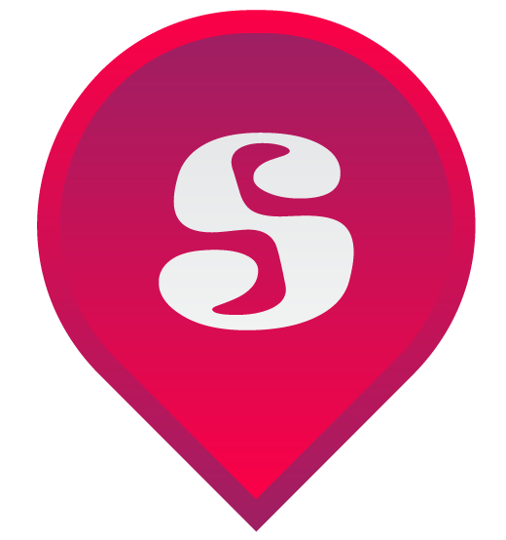
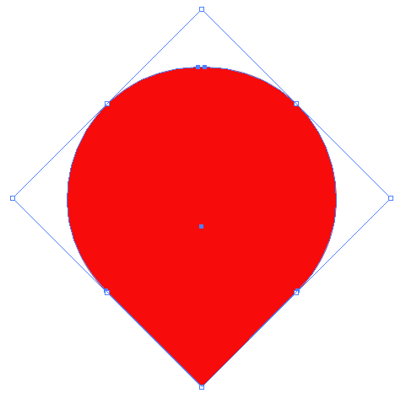
Шаг 9
Градиентная заливка фигуры. В панели инструменты или клавишей G активируем градиент. Открывается такое окно. По умолчанию всегда от белого к черному.
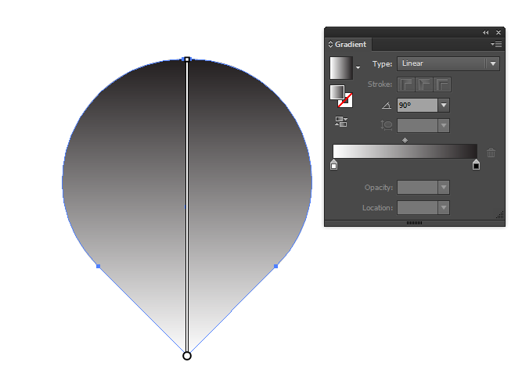

Лабораторная работа 2. Способы создания графического изображения

Перо – основа векторной графики и изучение иллюстратора надо начинать именно с него. Пером создаются логотипы, рисуются векторные иллюстрации.
Создайте новую рабочую область. Выберите инструмент перо, выберите цвет контура черный, а цвет заливки убираем.
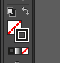
Толщину контура поставьте 1pt.
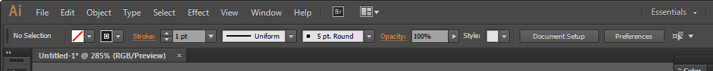
Переносим курсор в свободное рабочее пространство и кликаем один раз. У нас появилась первая опорная точка. Отпускаем кнопку мышки, отводим курсор еще немного в сторону и ставим вторую опорную точку так же третью и четвертую. Мы замкнули контур и создали объект.
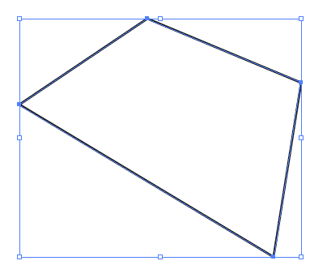
Объект с острыми углами и теперь его можно редактировать.
Выбираем инструмент прямое выделение или клавиша (А). И кликаем на одну из опорных точек. Теперь отведем эту точку в сторону, также поступим и с другими точками.
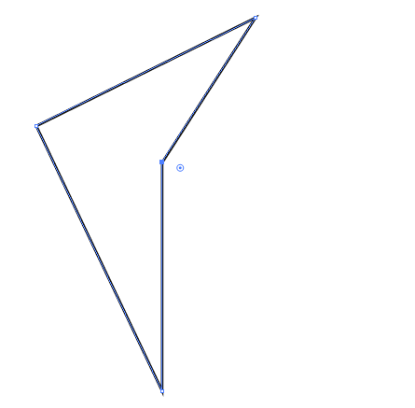
Мы создали другую фигуру, таким образом, мы можем им полностью манипулировать. Мы можем двигать наши опорные точки. Также мы можем удалять опорные точки. Возвращаемся к инструменту перо. Наводим на него указатель, и левой кнопкой держим. В появившимся меню
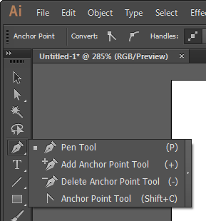
выбираем инструмент перо (-). Наводим на любую из опорных точек и кликаем по ней один раз. Точка удалилась, проделайте это с другими точками, что бы осталась только прямая.
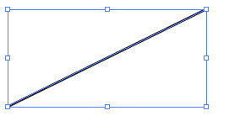
Мы вернулись к простому отрезку. Давайте теперь создадим новые опорные точки на нашей прямой. Теперь нам надо выбрать инструмент перо (+). И ставим точки.
Выбираем инструмент прямое выделение (А)и начинаем двигать созданные опорные точки. Примерно так.
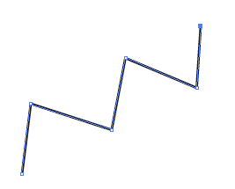
А потом замкните контур и закрасьте его любым цветом.
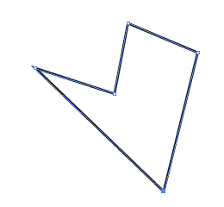
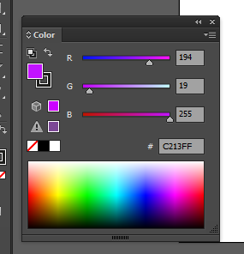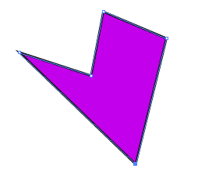
Рисовать простые объекты пером просто. Но как рисовать сложные объекты? Выбираем перо, выключаем заливку и ставим первую опорную точку. Отводим курсор правее и ставим вторую опорную точку, при этом не отпускаем кнопку мыши. Тянем курсор вниз. У нас появились «усики» это манипуляторы.
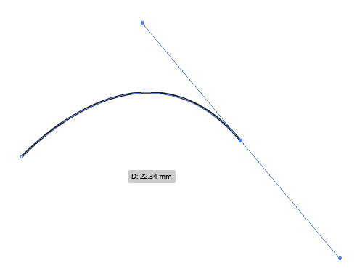

Теперь создадим замкнутый контур, но только теперь он будет не из отрезков, а из кривых. Создаем первую кривую: раз опорная точка отводим курсор в сторону, два опорная точка не отпускаем левую кнопку мыши, пользуемся манипулятором. Что бы избавиться от второй кривой, которую нам предлагает иллюстратор, зажимаем и удерживаем кнопку Alt. Кривая исчезла, а вместо курсора появился уголок. Подносим его к последней опорной точке, кнопку Alt не отпускаем, наводим на опорную точку и вновь появляется иконка пера и вот на этом моменте следует кликнуть по опорной точке левой кнопкой мыши. В этом месте мы создали угол. Теперь следующая кривая будет такой, какая нужна нам.

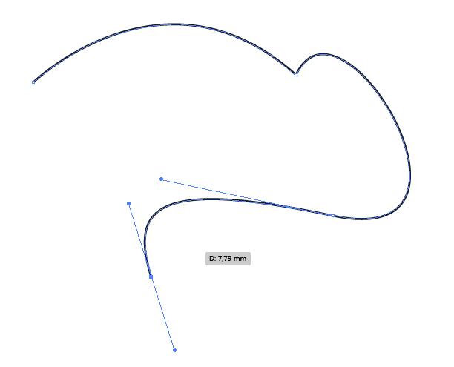
Давайте немного потренируемся создавать кривые и замкнем получившийся контур.
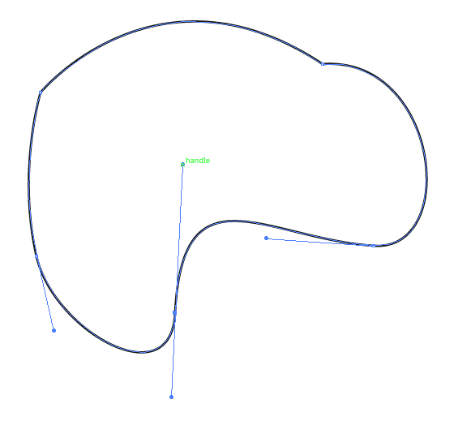
Попробуйте добавить и удалить почки с получившегося объекта.

3 курс 6 семестр

Лабораторная работа 3. Работа с кривыми

Шаг 1
Нарисуйте два овала инструментом Ellipse Tool (L) как на картинке ниже, и укажите им заливку цвета R=231, G=25, B=57. Выделите их и в палитре Pathfinder нажмите на кнопку Unite. Так вы нарисовали крылья.
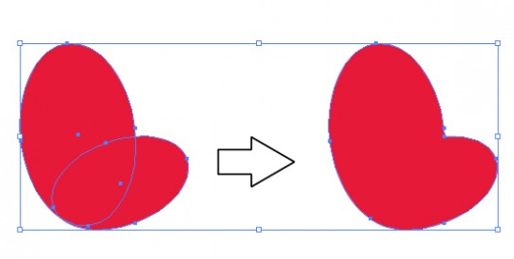
Шаг 2
Украсьте крылья двумя голубыми горошками (R=137, G=212, B=227). Нарисуйте тело бабочки: используйте повернутый овал коричневого цвета (R=111, G=18, B=0).

Шаг 3
Нарисуйте овал пол первыми крыльями и залейте его цветом R=206, G=5, B=44. Это вторые крылья.

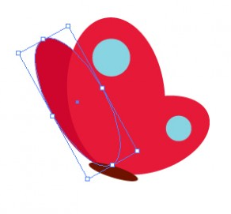
Шаг 4
Выберите инструмент Spiral Tool и нарисуйте две спирали. Переместите нижнюю точку спиралей (используя инструмент Direct Selection Tool (A)), чтобы они превратились в усики.
Лабораторная работа 11. Художественные инструменты

Нарисуйте многоугольник с пятью сторонами. Залейте его белым цветом. Теперь зайдите в меню Effect > Distort & Transform > Pucker & Bloat. В появившемся окне передвиньте бегунок на 100% и нажмите OK. Дублируйте фигуру и уменьшите ее, используя инструмент Free Transform Tool (E). Залейте маленькую фигуру цветом R=248, G=180, B=186. Теперь посередине цветка нарисуйте круг с заливкой цвета R=180, G=46, B=52.
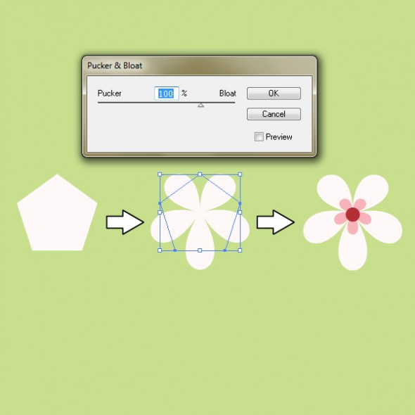
Шаг 2
Выделите белый и розовый цветочки, дважды кликните по инструменту Blend Tool (W) и укажите в появившемся окне 50 Specified Steps, нажмите OK. У вас получится такой вот цветок:
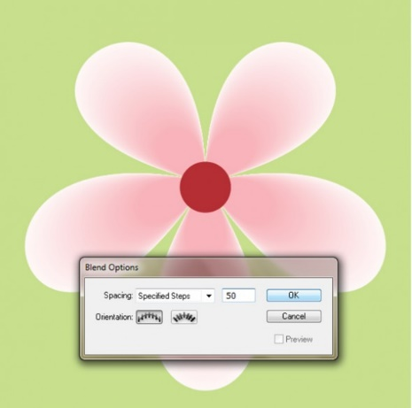

5. Завершаем композицию
Шаг 1
Теперь нам нужно нарисовать фон, который будет состоять из квадрата (M) (R=200 G=223, B=142) и круга (L) (R=148, G=170, B=79).

Тема 1.2. Работа со сецэффектами

Лабораторная работа 4. Художественные инструменты

Этот урок Adobe Illustrator подойдет для начинающих. В нем мы будем рисовать милую коалу на дереве. Мы будем работать с основныит формами, редактировать простые фигуры при помощи инструментов выделения и преобразования точек, используем эффекты для создания эффекта огрубления и искажения.

Шаг 1
Для начала откройте Adobe Illustrator и создайте новый документ. Для этого в меню выберите File > New/Файл>Новый. Укажите новому документу размер 600 x 600 px, затем нажмите OK.
Теперь займемся созданием головы коалы. В палитре Tools/Инструменты (Window > Tools/Окно>Инструменты) возьмите инструмент Ellipse/Эллипс (L). Нарисуйте овал цвета R=171 G=175 B=166. Теперь возьмите инструмент Direct Selection/Прямое выделение (A) и выделите им левую и правую точки овала. При помощи стрелок на клавиатуре опустите эти две точки ниже.
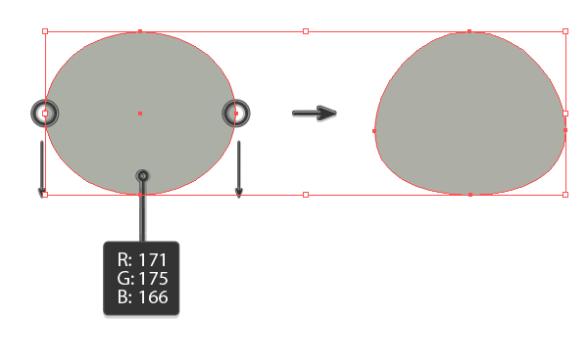

Шаг 2
Теперь мы хотим придать голове коалы некоторую пушистость. Для этого выделите голову и в меню выберите Effect > Distort and Transform > Roughen/Эффект>Исказить и трансформировать>Огрубление. В появившемся диалоговом окне укажите параметры как показано ниже:
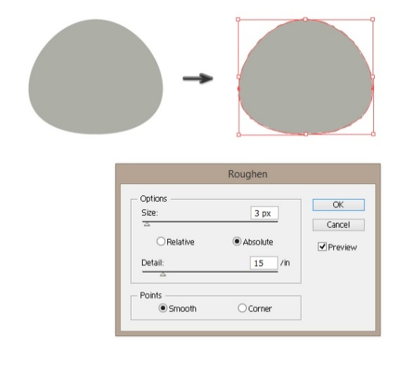
Возьмемся за уши. Сохранив тот же серый цвет в качестве заливки, нарисуйте круг инструментом Ellipse/Эллипс (L). Чтобы круг получился идеальной формы, во время создания удерживайте Shift. Если ваш круг получается по умолчанию с эффектом огрубления, ничего не делайте. Если же он не огрублен, примените эффект как в предыдущем шаге.
Теперь нарисуйте маленький круг внутри большего и укажите ему цвет заливки R=221 G=223 B=218. Если к нему автоматически применился эффект огрубления, нам нужно его снять. Для этого войдите в палитру Appearance/Оформление (Window > Appearance/Окно>Оформление), возьмите строчку “Roughen" и перетащите ее в корзину.

Вот как можно избавиться от эффекта огрубления:
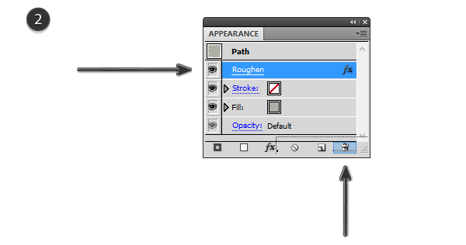

Шаг 4
Выделите все ухо, включая внутренний кружок и кликните по объекту правой кнопкой мыши. В выпавшем меню выберите Transform > Reflect/Трансформировать>Исказить. Выберите вертикальную ось и нажмите Copy.
Поместите ушки на голове. Чтобы выровнять уши, для начала сгруппируйте каждое ухо отдельно (выделите элементы, составляющие ухо, кликните по ним правой кнопкой и выберите Group/Группировать). Удерживая Shift, выделите группы обоих ушей, затем в палитре Align/Выравнивание кликните по иконке Horizontal Align Center/Выравнивать центр по горизонтали.
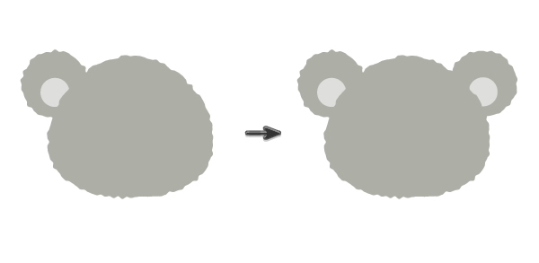

Шаг 5
Теперь перейдем к глазам. Выберите темно-серый цвет в качестве заливки и нарисуйте овал инструментом Ellipse Tool (L). Теперь тем же инструментом нарисуйте маленький белый круг внутри глаза, как показано ниже. Выделите глаз и отблеск, и удерживая Alt (так вы дублируете объект), перетащите копию вправо.

